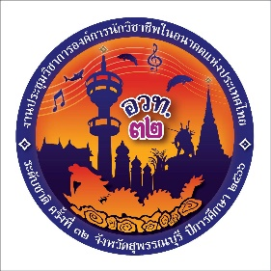
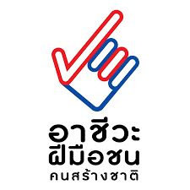

คู่มือ
ระเบียบการแข่งขันทักษะวิชาชีพระดับชาติ ครั้งที่ 32
ประจำปีการศึกษา 2566
ประเภทวิชาอุตสาหกรรมสาขาวิชาเทคนิคเครื่องกล ทักษะงานยานยนต์ดีเซล(ปวส.)
ระหว่างวันที่ 5-9 กุมภาพันธ์ 2567
ณ แผนกวิชาช่างยนต์ วิทยาลัยเทคนิคสุพรรณบุรี

ดำเนินการโดย

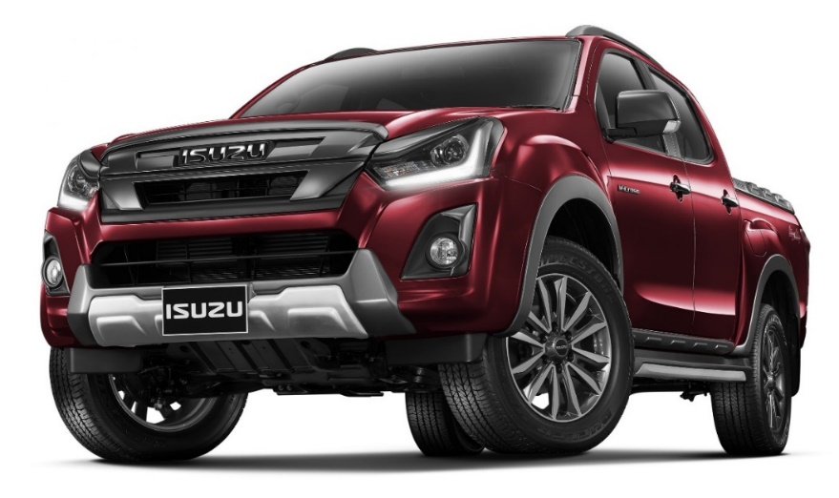

แผนกวิชาช่างยนต์ วิทยาลัยเทคนิคลพบุรี
สถาบันการอาชีวศึกษาภาคกลาง 2
สำนักงานคณะกรรมการการอาชีวศึกษา
กระทรวงศึกษาธิการ

กำหนดการการแข่งขันทักษะวิชาชีพ ทักษะพื้นฐาน
การประชุมวิชาการองค์การนักวิชาชีพในอนาคตแห่งประเทศไทย
ระดับชาติ ครั้งที่ 32 ประจำปีการศึกษา 2566 ประเภทวิชาอุตสาหกรรม สาขาวิชาเทคนิคเครื่องกล
ทักษะงานยานยนต์ดีเซล ระดับประกาศนียบัตรวิชาชีพชั้นสูง (ปวส.)
ระหว่างวันที่ 7-8 กุมภาพันธ์ 2567 ณ แผนกวิชาช่างยนต์ วิทยาลัยเทคนิคสุพรรณบุรี

วันที่ 7 กุมภาพันธ์ 2567
เวลา 08.00-09.00 น. ลงทะเบียนผู้เข้าแข่งขัน / ผู้ควบคุมทีม / คณะกรรมการจัดการแข่งขัน /
คณะกรรมการตัดสิน/จับสลากลำดับทีมผู้แข่งขัน
โดยคณะกรรมการจัดการแข่งขัน
ณ แผนกวิชาช่างยนต์ วิทยาลัยเทคนิคสุพรรณบุรี
เวลา 09.00-10.00 น. พิธีเปิดการแข่งขันทักษะงานยานยนต์ดีเซล ระดับชาติ ครั้งที่ 32
ณ แผนกวิชาช่างยนต์ วิทยาลัยเทคนิคสุพรรณบุรี
เวลา 10.00-10.30 น. ประชุมชี้แจงการแข่งขันทักษะงานยานยนต์ดีเซล
โดยคณะกรรมการจัดการแข่งขัน
เวลา 10.30-12.00 น สอบภาคทฤษฎีทักษะงานยานยนต์ดีเซล 50 ข้อ ( ใช้เวลา 60 นาที )
โดยคณะกรรมการจัดการแข่งขัน
เวลา 12.00-13.00 น. พักรับประทานอาหาร กลางวัน
เวลา 13.00-17.00 น ประชุมชี้แจงการแข่งขันภาคปฏิบัติทักษะงานยานยนต์ดีเซล
พร้อมดูสถานีการแข่งขัน โดยคณะกรรมการจัดการแข่งขัน

วันที่ 8 กุมภาพันธ์ 2567
เวลา 07.30-08.30 น. ลงทะเบียนผู้เข้าแข่งขัน / ผู้ควบคุมทีม / คณะกรรมการจัดการแข่งขัน /
คณะกรรมการตัดสิน/ โดยคณะกรรมการจัดการแข่งขัน
ณ แผนกวิชาช่างยนต์ วิทยาลัยเทคนิคสุพรรณบุรี
เวลา 08.30-12.00 น. แข่งขันภาคปฏิบัติทักษะงานยานยนต์ดีเซล (ภาคเช้า)
เวลา 12.00-13.00 น. พักรับประทานอาหาร
เวลา 13.00-16.00 น. แข่งขันภาคปฏิบัติทักษะงานยานยนต์ดีเซล (ภาคบ่าย)
เวลา 16.00-17.00 น. ประกาศผลการแข่งขัน พิธีมอบรางวัล / พิธีปิด การแข่งขัน
ทักษะงานยานยนต์ดีเซล ระดับชาติ ครั้งที่ 32
ณ แผนกวิชาช่างยนต์ วิทยาลัยเทคนิคสุพรรณบุรี
วันที่ 9 กุมภาพันธ์ 2567
ผู้ชนะเลิศ รับมอบประกาศนียบัตร/โล่รางวัล เวทีองค์การช่างเทคนิคในอนาคตแห่งประเทศไทย (อวท.)

กำหนดการการแข่งขันทักษะวิชาชีพ ทักษะพื้นฐาน
การประชุมวิชาการองค์การนักวิชาชีพในอนาคตแห่งประเทศไทย
ระดับชาติ ครั้งที่ 32 ประจำปีการศึกษา2566 ประเภทวิชาอุตสาหกรรม สาขาวิชาเทคนิคเครื่องกล
ทักษะงานยานยนต์ดีเซล ระดับประกาศนียบัตรวิชาชีพชั้นสูง (ปวส.)
ระหว่างวันที่ 7-8 กุมภาพันธ์ 2567 ณ แผนกวิชาช่างยนต์ วิทยาลัยเทคนิคสุพรรณบุรี

รายละเอียดการแข่งขัน ทักษะงานยานยนต์ดีเซล
ข้อ 1. คุณสมบัติทีมแข่งขัน
ต้องเป็นตัวแทนของวิทยาลัยฯในสังกัดสำนักงานคณะกรรมการการอาชีวศึกษา และผ่านการคัดเลือกระดับภาค ผู้เข้าแข่งขันตัวจริง 2 คน สำรอง 1 คน
ข้อ 2. การแข่งขันภาคทฤษฎี ( 20 คะแนน)
1. สอบทฤษฎี เป็นข้อสอบปรนัย จำนวนข้อสอบ 50 ข้อ 5 ตัวเลือก รวม 20 คะแนน ใช้เวลาสอบ 60 นาที โดยในการสอบจะให้ผู้เข้าแข่งขันทำข้อสอบแยก ทำคนละ 1 ชุด โดยจะเอาคะแนน ทั้ง 2 คน มารวมกันแล้วหาร 2
2. สถานที่สอบ : แผนกวิชาช่างยนต์ วิทยาลัยเทคนิคสุพรรณบุรี จังหวัดสุพรรณบุรี
3. ข้อปฏิบัติในการสอบ
3.1 ห้ามพูดคุยขณะทำการสอบ
3.2 หากมีข้อสงสัยขณะสอบให้สอบถามจากกรรมการควบคุมการสอบ
3.3 กรณีที่ผู้เข้าแข่งขันเข้าสอบช้า (เริ่มสอบไปแล้ว) สามารถให้เข้าสอบได้ แต่จะไม่ทดเวลาให้
3.4 ผู้เข้าแข่งขันต้องเตรียมอุปกรณ์เครื่องเขียนมาเอง
3.5 ไม่อนุญาตนำเครื่องมือสื่อสารทุกชนิดเข้าห้องสอบ
4. หัวข้อการสอบทฤษฎี :
4.1 ความรู้ด้านเทคโนโลยียานยนต์
4.2 น้ำมันเชื้อเพลิงและสารหล่อลื่น
4.3 การใช้และการบำรุงรักษารถยนต์
4.4 เครื่องมือวัดและเครื่องมือทดสอบ
4.5 ความปลอดภัยในการทำงาน
4.6 ระบบเครื่องยนต์
4.7 ระบบเบรก
4.8 ระบบส่งกำลัง
4.9 ระบบรองรับน้ำหนัก-บังคับเลี้ยว
4.10 ระบบไฟฟ้ารถยนต์
ข้อ 3. การแข่งขันภาคปฏิบัติ ( 80 คะแนน )
โดยในการแข่งขันจะแบ่งออกเป็น 5 สถานี (80 คะแนน) เวลาที่ใช้ในการแข่งขัน สถานีละ 20 นาที โดยให้ผู้เข้าแข่งขันทั้ง 2 คน ช่วยกันปฏิบัติงานตามใบคำสั่งงานที่กำหนดให้ ดังนี้

สถานีที่ 1 การตรวจสอบสภาพทั่วไปของรถยนต์ (อีซูซุดีแมคซ์ 3.0 4ประตู A/T ปี 2024)
: ให้ผู้เข้าแข่งขันตรวจสอบสภาพทั่วไปของรถยนต์และวิเคราะห์ปัญหาเบื้องต้น
- ให้บันทึกผลการตรวจสอบลงในใบตรวจสอบสภาพทั่วไปของรถยนต์
ให้ครบทุกรายการ

สถานีที่ 2 การบริการเครื่องยนต์ดีเซลคอมมอนเรลอีซูซุรุ่น RZ4E: 1.9 บลูเพาเวอร์
: ให้ผู้เข้าแข่งขัน ตรวจและบริการงานปรับตั้งวาล์วอัตโนมัติและเฟืองไทมิ่งตามที่กำหนด

สถานีที่ 3 การใช้เครื่องมือวัดละเอียดทางกลด้านยานยนต์และอุปกรณ์ไฟฟ้า
: ให้ผู้เข้าแข่งขัน วัดค่าการสึกหรอและการใช้งาน พร้อมวิเคราะห์การเสียหาย
- อุปกรณ์ชิ้นส่วนเครื่องยนต์
- อุปกรณ์ชิ้นส่วนเกียร์รถยนต์
- อุปกรณ์ไฟฟ้า

สถานีที่ 4 งานส่งถ่ายกำลังยานยนต์
: ให้ผู้เข้าแข่งขันตรวจวัดและวิเคราะห์ความเสียหายของเกียร์อัตโนมัติ รุ่น JR405-E
- อุปกรณ์กลไกเกียร์อัตโนมัติ
- อุปกรณ์ระบบไฟฟ้าเกียร์อัตโนมัติ
- ตรวจสอบเฟืองท้ายดิฟล็อก รถยนต์อีซูซุดีแมคซ์

สถานีที่ 5 งานวิเคราะห์และแก้ไขปัญหาข้อขัดข้องรถยนต์ (อีซูซุดีแมคซ์ 3.0 4ประตู A/T ปี 2024)
: ให้ผู้เข้าแข่งขันตรวจสอบและวิเคราะห์ปัญหารถยนต์ด้วยเครื่องมือ G-IDSS
- ปัญหาระบบเครื่องยนต์
- ปัญหาระบบไฟฟ้ารถยนต์

ข้อ 4. การแต่งกาย
-ใส่ชุดนักศึกษาให้เรียบร้อย
-ข้อปฏิบัติสำคัญ คือ ไม่ใส่เครื่องประดับ เช่น นาฬิกา, แหวน, สายรัดข้อมือ ในขณะปฏิบัติงาน

หมายเหตุ : ถ้าแต่งกายไม่เรียบร้อย คณะกรรมการควบคุมการแข่งขันฯ จะตัดสิทธิ์ในการเข้าร่วมการแข่งขัน

ข้อ 5. เกณฑ์การตัดสิน
5.1 การพิจารณาตัดสิน ทีมแข่งขันที่ทำคะแนนรวม ทั้งภาคทฤษฎีและภาคปฏิบัติสูงสุดอันดับ ที่ 1 –3 เป็นผู้ได้รับรางวัลชนะเลิศ , รองชนะเลิศอันดับ 1 , รองชนะเลิศอันดับ 2 ตามลำดับ
5.2 การพิจารณาตัดสิน ทีมแข่งขันที่ทำคะแนนรวม ทั้งภาคทฤษฎีและภาคปฏิบัติอันดับที่4-6 เป็นผู้ได้รับรางวัลชมเชย
5.3 ในกรณีที่คะแนนรวมเท่ากันจะพิจารณาทีมที่ทำคะแนนภาคปฏิบัติได้สูงสุดเป็นเกณฑ์การตัดสินและหากคะแนนเท่ากันทั้งภาคทฤษฎีและปฏิบัติ จะพิจารณาคะแนนภาคปฏิบัติจากลำดับความสำคัญ ของหัวข้อการแข่งขัน ดังนี้ 1 , 2 , 3 , 4 , 5 (เรียงลำดับความสำคัญจากมากไปหาน้อย)
5.4 การตัดสินของคณะกรรมการจัดการแข่งขัน ถือเป็นที่สิ้นสุด

หมายเหตุ 1. กำหนดการอาจมีการเปลี่ยนแปลงได้ตามความเหมาะสม
2. ระดับชาติ วิทยาลัยเทคนิคลพบุรี เจ้าภาพ
ชื่อผู้ประสานงาน 1. นายบรรหยัด ประหา เบอร์โทร 0823064994
2. นายสถิตพงษ์ เตชะนันท์ เบอร์โทร 0631913848
กลุ่มไลน์ทักษะงานยานยนต์ดีเซล(ปวส) ระดับชาติ ครั้งที่ 32 ปีการศึกษา 2566

